**Minuta de Reunión – Semana 4**

**Datos de la reunión**

**Fecha:** 03/07/2016 – 09/07/2016

**Lugar:** Reuniones virtuales y comunicación interna del grupo.

**Objetivo/s:** Codificación y documentación de módulos individuales, prototipo funcional al 40% además de manual técnico, correcciones semana 3

**Reunión convocada por:** Angel Tobar

**Participantes**

|  |  |
| --- | --- |
| **Nombre y apellido** | **Cargo** |
| Angel Tobar | Coordinador |
| Rodrigo Miranda | Integrante |
| Cristian Portillo | Integrante |
| Guillermo Canel | Integrante |

**Temas tratados**

1. Fase de Programación

* Todos los integrantes desarrollan el submódulo que les fue asignado.
* Seguir la estandarización visual de los módulos y documentación.
* Acople de barra de estado.

1. Fase de Pruebas

* Se crea pruebas internas por cada desarrollador sobre el modulo que está desarrollando.
* Acople en el MDI Principal de todos los submódulos para poder encontrar algún error y poderlo resolver.

**Compromisos asumidos**

|  |  |
| --- | --- |
| **Descripción** | **Responsable** |
| Diagramación | Cada integrante es responsable de los arreglos en lo diagramas del submódulo que le corresponde. |
| Manual Técnico y Acerca de | Cristian y Guillermo (Pareja 2) |
| Manual de Usuario | Rodrigo |
| Herramienta Taiga | Implementación de herramienta TAIGA, cada uno es responsable de detallar cada tarea. |

**Temas pendientes**

1. Correcciones

Correcciones en diagramas, ER y barra de estado del prototipo.

**Gráficas del rendimiento del Grupo #7**

**Explicación:**

Se cumplió con lo estipulado para la presentación del prototipo del 40% ya que estaban completos los formularios master con sus herramientas (Guardar, Modificar, Eliminar, Limpiar) y la estandarización, además se presentó el manual técnico con su detalle de las herramientas utilizadas.

**Pruebas de temas tratados durante la semana**

1. Calificación conferencia Grupo #4



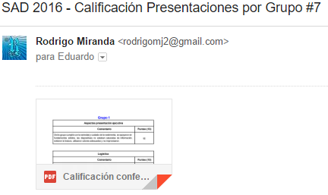

1. Implementación TAIGA

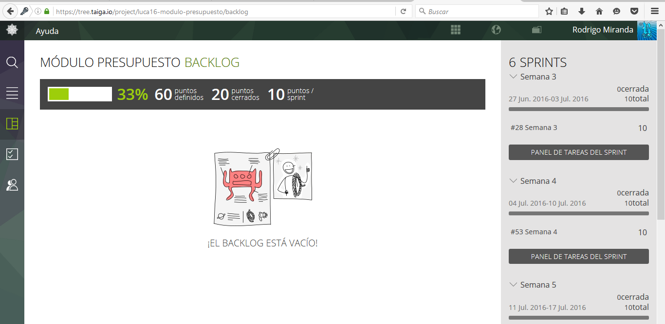

1. Comunicación virtual

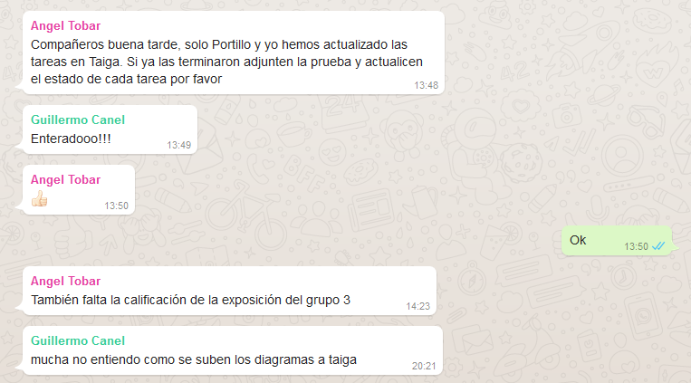

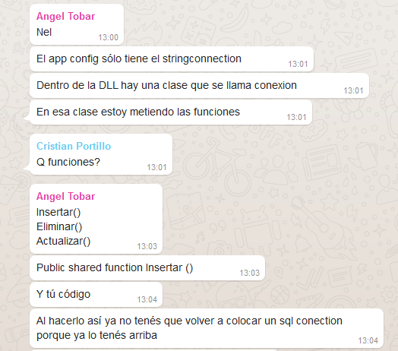

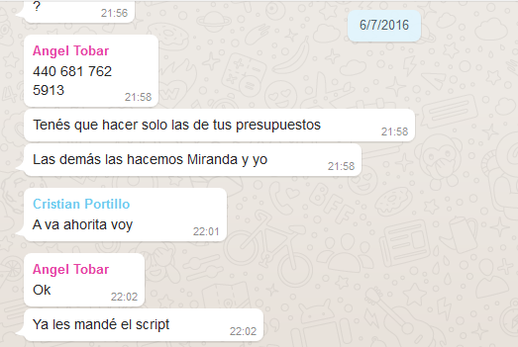

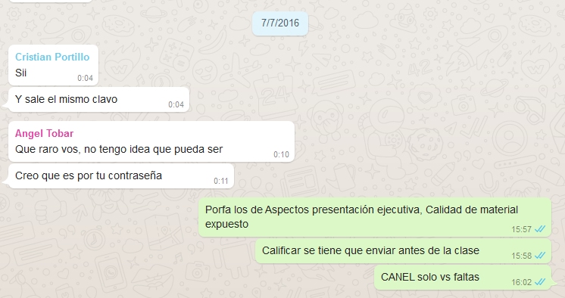

**Próxima Reunión: FIRMA**

10/07/2016 Rodrigo Miranda